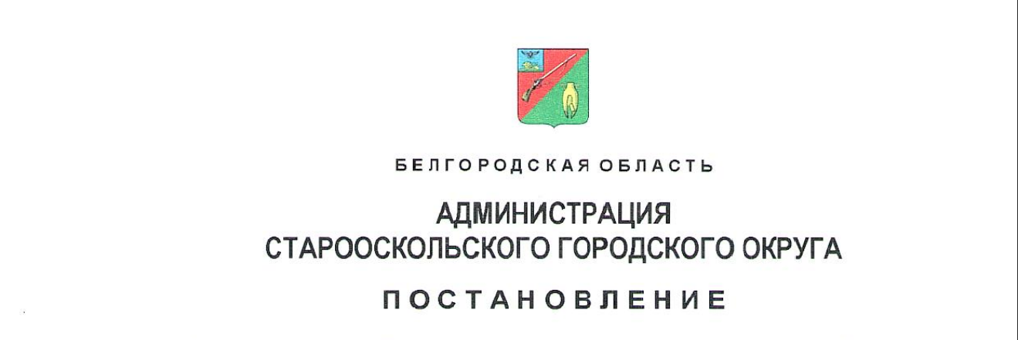
«_12_»_________марта_____2025 г. №__655_

О внесении изменений в перечень тарифов на услуги муниципальных образовательных учреждений и учреждений физической культуры и спорта Старооскольского городского округа для индивидуальных предпринимателей и юридических лиц, утвержденный постановлением администрации Старооскольского городского округа от 23 августа 2024 года № 3376

В соответствии с пунктом 4 части 1 статьи 17 Федерального закона от 06 октября 2003 года № 131-ФЗ «Об общих принципах организации местного самоуправления в Российской Федерации», решением Совета депутатов Старооскольского городского округа от 17 марта 2016 года № 403 «Об утверждении Порядка принятия решений об установлении тарифов на услуги и работы муниципальных предприятий и учреждений Старооскольского городского округа», на основании Устава Старооскольского городского округа Белгородской области администрация городского округа п о с т а н о в л я е т:
1. Внести в перечень тарифов на услуги муниципальных образовательных учреждений и учреждений физической культуры и спорта Старооскольского городского округа для индивидуальных предпринимателей и юридических лиц, утвержденный постановлением администрации Старооскольского городского округа от 23 августа 2024 года № 3376 «Об установлении тарифов на услуги муниципальных образовательных учреждений и учреждений физической культуры и спорта Старооскольского городского округа для индивидуальных предпринимателей и юридических лиц» (с изменением, внесенным постановлением администрации Старооскольского городского округа от 07 октября 2024 года № 3950), изменения, дополнив его пунктами следующего содержания:
«
76 | Прокат коньков на территории ледовой арены | 1 пара/час | 100,00 | МАУ «СКИВС «Георгиевский»
77 | Прокат помощника фигуриста | час | 150,00 | МАУ «СКИВС «Георгиевский»
78 | Катание на льду с предоставлением коньков: |  |  | МАУ «СКИВС «Георгиевский»
78.1 | для лиц до 14 лет включительно | час | 200,00 | МАУ «СКИВС «Георгиевский»
78.2 | для лиц старше 14 лет | час | 250,00 | МАУ «СКИВС «Георгиевский»
79 | Заточка коньков | пара | 200,00 | МАУ «СКИВС «Георгиевский»
80 | Размещение рекламы на ледовой арене | руб./м² | 2000,00 | МАУ «СКИВС «Георгиевский»
81 | Предоставление ледового поля для тренировочных занятий: |  |  | МАУ «СКИВС «Георгиевский»
81.1 | с предоставлением 1-й раздевалки | час | 7000,00 | МАУ «СКИВС «Георгиевский»
81.2 | с предоставлением 1-й раздевалки после 21 ч 00 мин | час | 5000,00 | МАУ «СКИВС «Георгиевский»
81.3 | с предоставлением 4-х раздевалок | час | 9000,00 | МАУ «СКИВС «Георгиевский»
».
2. Контроль за исполнением настоящего постановления возложить на департамент по экономическому развитию администрации Старооскольского городского округа.
3. Настоящее постановление вступает в силу со дня его официального опубликования.

Глава администрации  Старооскольского городского округа | В.Н. Жданов

